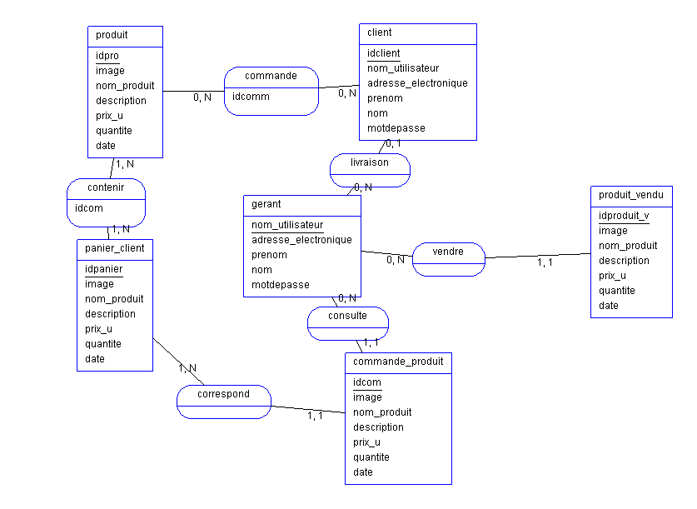

**B) LE MODEL LOGIQUE DE DONNEES (MLD)**

Ainsi notre MLD se présente comme suit :

* Produit (id pro , image, nom produit, description, prix, quantité, date)
* Commande( idcom , #idpro, #idclient )
* Client( idclient, nom_utilisateur, adresse_electronique, prenom, nom, motdepasse, #gerant)
* Gerant( idgerant , nom_utilisateur, adresse_electronique, prenom, nom , motdepasse)
* Produit_vendu( idproduit_v , image, nom_produit, description, prix, quantite, date, #gerante )
* Commande_produit( idcom , image, nom_produit, description, prix, quantite, date, #gerant, #panierclient )
* Panier_client (idpanier, image, nom_produit, description, prix, quantite, date)
* Contenir(idcon , #idpro, #idpanier)

**C ) MODEL CONCEPTUEL DES DONNEES (MCT)**

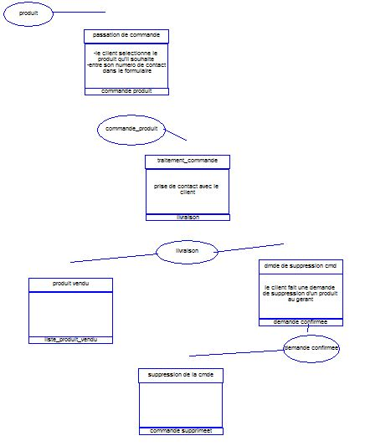

**D) DIAGRAMME DE FLUX**

i

g

a

b c

d

h f

e

1. Transmission des informations de la commande client
2. Réception de toutes les informations des commandes
3. Demande de suppression d’une commande
4. Suppression effectuée
5. Envoient des informations de différentes commandes
6. Livraison
7. Passation de commande
8. Envoient des informations des produits vendus
9. Transmission des commandes client

**E) MODEL ORGANISATIONNEL DES TRAITEMENTS (MOT)**

|  |  |  |
| --- | --- | --- |
| *to*  ----------  *t1*  ----------  t2 | **TRAITEMENT**  Commande produit  *Passation de la commande*   * Le client sélection le produit qu’il souhaite * Entre son numéro de contact dans le formulaire   --------------------------------------------------------------------------  Demande de livraison  *Traitement de la commande*  -prise de contact avec le client  --------------------------------------------------------------------------  Demande accepte  Demande de suppression  Produit vendu  Livraison | **TYPE DE TRAITEMENT**    *automatique*  ---------------------------------  *automatique*  ---------------------------------  *automatique* |

1. DICTIONNAIRE DE DONNEES

|  |  |  |
| --- | --- | --- |
| Entité  Produit  Utilisateurs  Commande | Attribut  Idpro  Image  Nom_produit  Description  Prix_U  Nom_utilisateur  Adresse_electronique  Prenom  Nom  Mot_de_passe  Numero_client | Type  BigAutoField  ImageField  CharField  TextField  IntegerField  CharField  EmailField  CharField  CharField  IntegerField |